FUNDAÇÃO ESCOLA DE COMÉRCIO ÁLVARES PENTEADO
ANÁLISE E DESENVOLVIMENTO DE SISTEMAS – 2º SEMESTRE

JOÃO PEDRO TEIXEIRA DOS SANTOS
DANIEL BANDINI GRANDE
RAPHAEL CARMO MENDES
GUILHERME KOIDE RANGEL

KFKA – PLATAFORMA DE ACOMPANHAMENTO ESCOLAR
CRIAÇÃO DE VIEW PARA CONSULTAS INTEGRADAS – BANCO DE DADOS
Entrega 2

SÃO PAULO – SP
2026

1. INTRODUÇÃO
Este documento apresenta a criação de uma visão (VIEW) no banco de dados MySQL da KFKA – Plataforma de Acompanhamento Escolar, sistema desenvolvido para registrar, revisar, publicar e acompanhar informações acadêmicas bimestrais de alunos do Ensino Fundamental.
Enquanto a Entrega 1 definiu a estratégia de indexação para acelerar as consultas, esta Entrega 2 foca na organização e simplificação das consultas. Como o banco de dados é normalizado, os dados principais de um acompanhamento escolar ficam espalhados por várias tabelas (aluno, turma, disciplina, professor, bimestre e tags). A utilização de uma VIEW armazena a estrutura de junção (JOIN) diretamente no banco, permitindo consultar todas essas informações interligadas de forma simples, como se viessem de uma única tabela.

2. JUSTIFICATIVA
A tabela central do sistema é acompanhamentos, mas ela armazena apenas chaves estrangeiras (aluno_id, turma_id, disciplina_id, professor_id e bimestre_id). Para exibir um único registro completo na interface para o usuário (por exemplo: “Lucas Oliveira, 5º ano A, Língua Portuguesa, Prof.ª Beatriz, 3º bimestre, média 8,5”), a aplicação precisaria repetir um bloco complexo de junções em várias telas diferentes:
- Fila de revisão do Administrador: precisa listar os registros enviados mostrando nomes legíveis de alunos e professores.
- Tela “Minhas Turmas” do Professor: precisa filtrar os lançamentos pelo professor logado e pela turma.
- Relatório do Pai/Responsável: precisa exibir os dados consolidados apenas para os alunos vinculados e com status publicado.
Sem uma VIEW, cada parte do código do back-end precisaria reescrever os mesmos JOINs. Centralizar essa lógica em uma visão evita redundância de código, diminui o risco de erros de programação e facilita futuras manutenções no sistema.

3. TABELAS ENVOLVIDAS NA VIEW
A construção da visão integra as principais tabelas do banco sistema_escolar, conforme o Quadro 1.
Quadro 1 – Tabelas utilizadas pela view vw_acompanhamentos_detalhados
Tabela | Informação fornecida à view
acompanhamentos | Tabela base: descrição, média, status, observação de revisão e datas de controle
alunos | Nome e matrícula do estudante
turmas | Série, identificação e turno; o nome da turma (ex.: “5º ano A”) é montado na própria view
disciplinas | Nome da disciplina
areas_disciplina | Área de conhecimento à qual a disciplina pertence
professores e usuarios | Ligam o identificador do professor ao seu nome, armazenado na conta de acesso
bimestres | Número do bimestre (1º a 4º) e ano letivo do acompanhamento
acompanhamento_tag e tags | A tabela associativa liga cada acompanhamento às suas tags, e a tabela tags fornece o nome de cada uma (ex.: “Participativo”, “Precisa de reforço”)
Fonte: elaborado pelos autores (2026).

4. SCRIPT SQL DA VIEW
Abaixo está o script completo para a criação da view principal do sistema, compatível com MySQL 8. Foi utilizada a cláusula CREATE OR REPLACE VIEW para facilitar testes e reexecuções durante o desenvolvimento.
CREATE OR REPLACE VIEW vw_acompanhamentos_detalhados AS
SELECT
-- Identificação e Período
ac.id AS acompanhamento_id,
-- o ano letivo do acompanhamento vem da tabela bimestres
b.ano_letivo,
b.id AS bimestre_id,
b.numero AS bimestre_numero,
CONCAT(b.numero, 'º Bimestre') AS bimestre_descricao,

-- Dados do Aluno
al.id AS aluno_id,
al.nome AS aluno_nome,
al.matricula AS aluno_matricula,

-- Dados da Turma (o nome é montado a partir da série e da identificação)
t.id AS turma_id,
CONCAT(t.ano_serie, 'º ano ', t.identificacao) AS turma_nome,
t.ano_serie AS turma_ano_serie,
CASE t.turno
WHEN 'manha' THEN 'Manhã'
WHEN 'tarde' THEN 'Tarde'
WHEN 'integral' THEN 'Integral'
END AS turma_turno,

-- Dados da Disciplina
d.id AS disciplina_id,
d.nome AS disciplina_nome,
ar.nome AS area_nome,

-- Dados do Professor
p.id AS professor_id,
up.nome AS professor_nome,

-- Conteúdo Pedagógico e Avaliação
ac.descricao,
ac.media,
ac.status,

-- Tradução amigável do status para exibição nas telas
CASE ac.status
WHEN 'rascunho' THEN 'Rascunho'
WHEN 'enviado' THEN 'Enviado para revisão'
WHEN 'devolvido' THEN 'Devolvido para ajustes'
WHEN 'publicado' THEN 'Publicado'
END AS status_descricao,
ac.observacao_revisao,

-- Tags consolidadas em texto único
tg.tags,
COALESCE(tg.qtd_tags, 0) AS qtd_tags,

-- Datas de controle
ac.criado_em,
ac.enviado_em,
ac.atualizado_em,
ac.publicado_em

FROM acompanhamentos ac
INNER JOIN alunos al ON al.id = ac.aluno_id
INNER JOIN turmas t ON t.id = ac.turma_id
INNER JOIN disciplinas d ON d.id = ac.disciplina_id
INNER JOIN areas_disciplina ar ON ar.id = d.area_id
INNER JOIN professores p ON p.id = ac.professor_id
INNER JOIN usuarios up ON up.id = p.usuario_id
INNER JOIN bimestres b ON b.id = ac.bimestre_id

-- Subconsulta para agrupar as tags antes de juntar, evitando duplicação de linhas
LEFT JOIN (
SELECT
atg.acompanhamento_id,
GROUP_CONCAT(tag.nome ORDER BY tag.nome SEPARATOR ', ') AS tags,
COUNT(*) AS qtd_tags
FROM acompanhamento_tag atg
INNER JOIN tags tag ON tag.id = atg.tag_id
GROUP BY atg.acompanhamento_id
) tg ON tg.acompanhamento_id = ac.id;
Pontos de destaque do script:
- INNER JOIN nas tabelas principais: garante que todo acompanhamento válido traga seus vínculos obrigatórios preenchidos (aluno, turma, disciplina, professor e bimestre).
- LEFT JOIN nas tags: permite que acompanhamentos sem nenhuma tag cadastrada continuem aparecendo normalmente na listagem (retornando nulo no campo de tags e zero em qtd_tags).
- Subconsulta com GROUP_CONCAT: resolve a relação N:N das tags unindo-as em uma única string separada por vírgula, impedindo que um acompanhamento apareça repetido na listagem caso possua múltiplas tags.
- CASE para status e turno: converte os códigos de controle do banco (ex.: enviado, manha) em textos legíveis para o usuário (“Enviado para revisão”, “Manhã”).
- CONCAT para o nome da turma: como a tabela turmas guarda a série e a identificação em colunas separadas, a view monta o nome exibido nas telas (ex.: “5º ano A”).
- Ano letivo a partir do bimestre: o ano letivo de cada acompanhamento é obtido da tabela bimestres, à qual o registro está vinculado.
Cada linha da view representa um acompanhamento. Por isso, um mesmo aluno aparece em uma linha para cada disciplina e bimestre em que foi avaliado. Registros realmente duplicados (mesmo aluno, disciplina e bimestre) são impedidos pela restrição única uq_acomp_aluno_disc_bim da tabela acompanhamentos.

5. EXEMPLOS PRÁTICOS DE UTILIZAÇÃO
Com a VIEW criada, as consultas do sistema tornam-se muito mais limpas. Os exemplos a seguir mostram como o back-end passa a interagir com o banco de dados. Os resultados foram obtidos sobre a base de dados fictícia de demonstração descrita na seção 6.

5.1 Consultar o boletim/histórico de um aluno específico
SELECT bimestre_descricao, disciplina_nome, professor_nome,
media, status_descricao, tags
FROM vw_acompanhamentos_detalhados
WHERE aluno_id = 1 AND ano_letivo = 2026
ORDER BY bimestre_numero, disciplina_nome;
Tabela 1 – Resultado da consulta 5.1
bimestre | disciplina | professor | média | situação | tags
3º Bimestre | Língua Portuguesa | Beatriz Souza | 8.5 | Publicado | Leitura fluente, Participativo
3º Bimestre | Matemática | Carlos Lima | 7.0 | Publicado | NULL
4º Bimestre | Língua Portuguesa | Beatriz Souza | 8.7 | Enviado para revisão | Leitura fluente
Fonte: elaborado pelos autores (2026).

5.2 Listar a fila de revisões pendentes para o Administrador
SELECT acompanhamento_id, aluno_nome, turma_nome, disciplina_nome,
professor_nome, media, atualizado_em
FROM vw_acompanhamentos_detalhados
WHERE status = 'enviado' AND bimestre_id = 2
ORDER BY turma_nome, aluno_nome;
Tabela 2 – Resultado da consulta 5.2
id | aluno | turma | disciplina | professor | média | atualizado em
4 | Lucas Oliveira | 5º ano A | Língua Portuguesa | Beatriz Souza | 8.7 | 09/11/2026
Fonte: elaborado pelos autores (2026).

5.3 Consultar os lançamentos do Professor por turma e bimestre
SELECT aluno_nome, disciplina_nome, media, status_descricao, qtd_tags
FROM vw_acompanhamentos_detalhados
WHERE professor_id = 1 AND turma_id = 1
AND bimestre_numero = 4 AND ano_letivo = 2026
ORDER BY aluno_nome;
Tabela 3 – Resultado da consulta 5.3
aluno | disciplina | média | situação | qtd. tags
Lucas Oliveira | Língua Portuguesa | 8.7 | Enviado para revisão | 1
Pedro Santos | Língua Portuguesa | 6.1 | Rascunho | 1
Fonte: elaborado pelos autores (2026).

5.4 Exibir o relatório publicado ao Pai/Responsável
Nesta consulta, a view é combinada com a tabela responsavel_aluno, de modo que o responsável veja apenas os seus alunos, e somente os registros com status publicado.
SELECT v.aluno_nome, v.bimestre_descricao, v.disciplina_nome,
v.professor_nome, v.media, v.descricao, v.tags
FROM vw_acompanhamentos_detalhados v
INNER JOIN responsavel_aluno ra ON ra.aluno_id = v.aluno_id
WHERE ra.responsavel_id = 1
AND v.status = 'publicado'
AND v.ano_letivo = 2026
ORDER BY v.aluno_nome, v.bimestre_numero;
Tabela 4 – Resultado da consulta 5.4
aluno | disciplina | professor | média | descrição | tags
Júlia Oliveira | Língua Portuguesa | Beatriz Souza | 9.2 | Leitura muito segura e participativa. | Leitura fluente, Participativo
Lucas Oliveira | Língua Portuguesa | Beatriz Souza | 8.5 | Boa evolução na produção de textos. | Leitura fluente, Participativo
Lucas Oliveira | Matemática | Carlos Lima | 7.0 | Domina frações; revisar porcentagem. | NULL
Fonte: elaborado pelos autores (2026).
O registro de Lucas no 4º bimestre, ainda com status “enviado”, não aparece no resultado. Isso confirma que a regra de negócio “somente registros publicados são visíveis ao responsável” é respeitada.

6. VALIDAÇÃO NO MYSQL
O script foi executado no MySQL Community Server 8.0.46, por meio do MySQL Workbench, sobre o banco sistema_escolar criado a partir do arquivo schema.sql do projeto. Foram inseridos dados fictícios de demonstração: três alunos, duas turmas, duas disciplinas, dois professores, uma responsável vinculada a dois alunos e cinco acompanhamentos em diferentes situações (rascunho, enviado e publicado), com e sem tags. A view foi criada sem erros, e a consulta SELECT * FROM vw_acompanhamentos_detalhados; retornou os cinco acompanhamentos com todas as informações interligadas, como mostram as Figuras 1 a 3.
Figura 1 – Conexão ao MySQL 8.0.46 e resultado da view (colunas de identificação, aluno e turma)
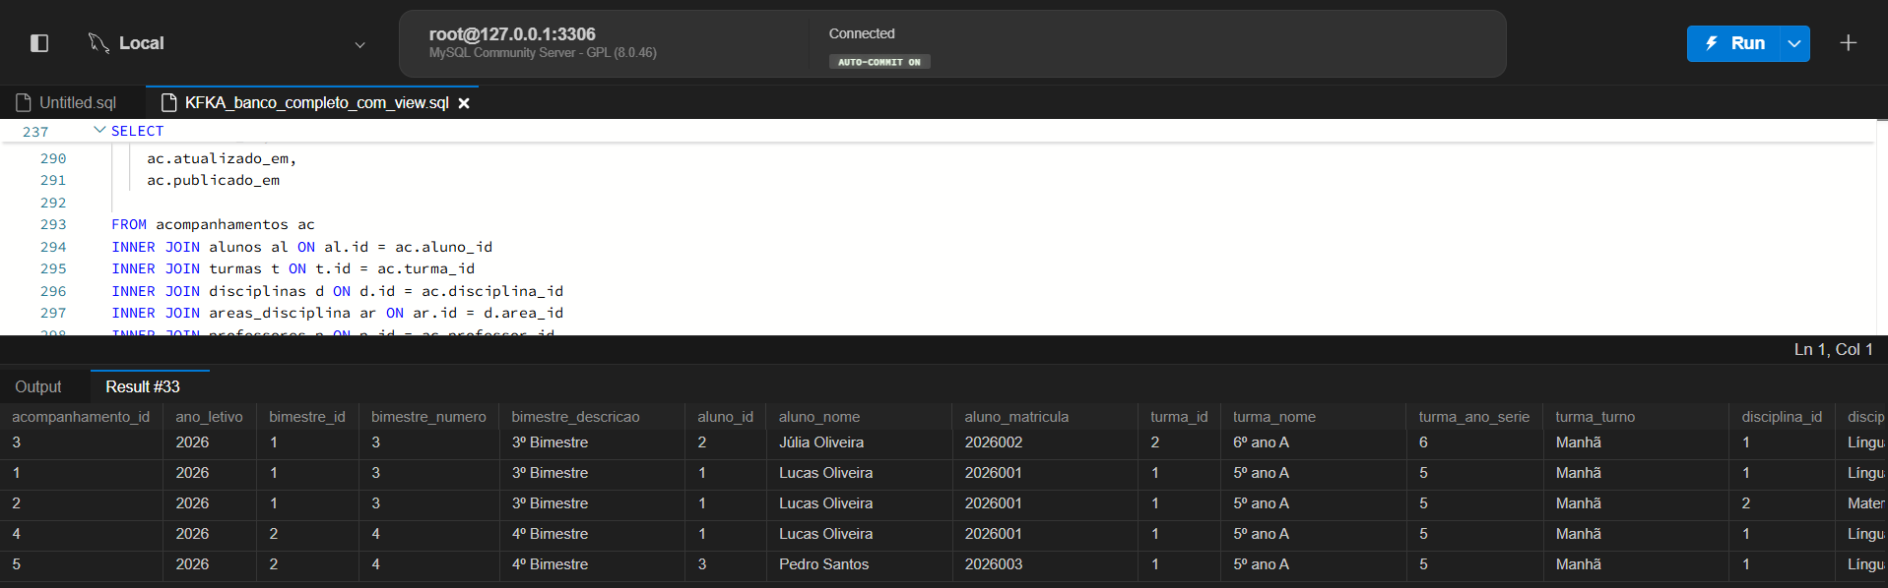
Fonte: elaborado pelos autores (2026), captura de tela do MySQL Workbench.
Figura 2 – Resultado da view (colunas de disciplina, professor, média, status e tags)
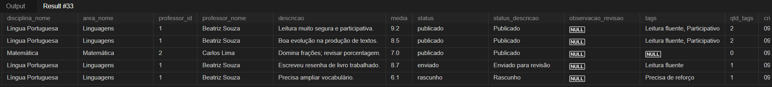
Fonte: elaborado pelos autores (2026), captura de tela do MySQL Workbench.
Figura 3 – Resultado da view (colunas de tags e datas de controle)
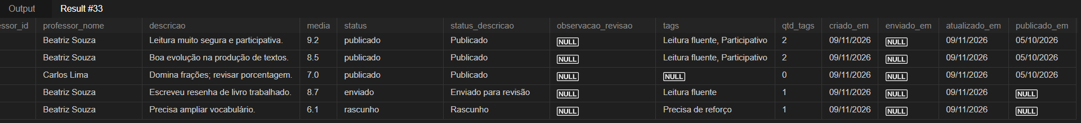
Fonte: elaborado pelos autores (2026), captura de tela do MySQL Workbench.
Nas figuras é possível observar o comportamento esperado da view: o nome da turma montado a partir da série e da identificação (“5º ano A”), o turno e o status traduzidos para exibição, as tags agrupadas em um único campo e o acompanhamento de Matemática sem tags presente no resultado, com tags nulo e qtd_tags igual a zero.

7. RELAÇÃO COM OS ÍNDICES DO BANCO
As consultas realizadas sobre a VIEW aproveitam os índices propostos na Entrega 1 e implementados no schema.sql do projeto. Na maioria dos casos, o MySQL incorpora os filtros informados na cláusula WHERE diretamente às tabelas originais; apenas a subconsulta das tags, por conter GROUP BY, é calculada à parte. O Quadro 2 relaciona cada consulta ao índice utilizado.
Quadro 2 – Índices aproveitados pelas consultas à view
Consulta sobre a view | Filtro aplicado | Índice no banco
Fila de revisão (5.2) | status, bimestre_id | idx_acomp_status_bimestre
Lançamentos do professor (5.3) | professor_id, turma_id | idx_acomp_professor
Boletim do aluno (5.1) e relatório do responsável (5.4) | aluno_id, status | idx_acomp_aluno_status
Vínculo do responsável (5.4) | responsavel_id, aluno_id | chave primária de responsavel_aluno
Agrupamento das tags (todas) | acompanhamento_id | chave primária de acompanhamento_tag
Fonte: elaborado pelos autores (2026).
Na Entrega 1, esses índices foram apresentados com o prefixo ix_ (por exemplo, ix_acomp_status_bimestre); na implementação final do banco, adotou-se o prefixo idx_, mantendo as mesmas colunas. Dessa forma, ganha-se tanto na organização do código (com a view) quanto na performance (com os índices).

8. BENEFÍCIOS E CONCLUSÃO
A adoção da view vw_acompanhamentos_detalhados traz vantagens expressivas para o desenvolvimento do Projeto Integrador:
- Reaproveitamento: a lógica complexa de junção de tabelas e de tratamento das tags foi escrita uma única vez.
- Clareza no código: as consultas nas rotas da aplicação (Node.js/API) ficam limpas e fáceis de ler.
- Padronização: garante que todas as telas da aplicação exibam os dados, os nomes de turma e os nomes de status exatamente da mesma forma.
- Manutenibilidade: se a estrutura das tabelas mudar, basta ajustar a definição da view, sem alterar cada consulta do sistema.
Conclui-se que a criação da visão atende plenamente ao objetivo proposto para esta entrega, estruturando de forma eficiente e limpa o acesso aos dados da plataforma KFKA, como comprovado pela execução no MySQL apresentada na seção 6.

